Các thầy giáo, cô giáo trường Tiểu học Minh Hà B – xã Canh Nậu đổi mới phương pháp dạy học.

Đổi mới giáo dục đang được toàn xã hội quan tâm. Đổi mới phương pháp dạy học trong CTGDPT 2018 theo hướng phát huy tính tích cực, chủ động, sáng tạo và vận dụng kiến thức; tập trung dạy cách học, cách nghĩ, khuyến khích tự học, tạo cơ sở để người học cập nhật và đổi mới tri thức, kĩ năng qua đó hình thành và phát triển năng lực, phẩm chất.

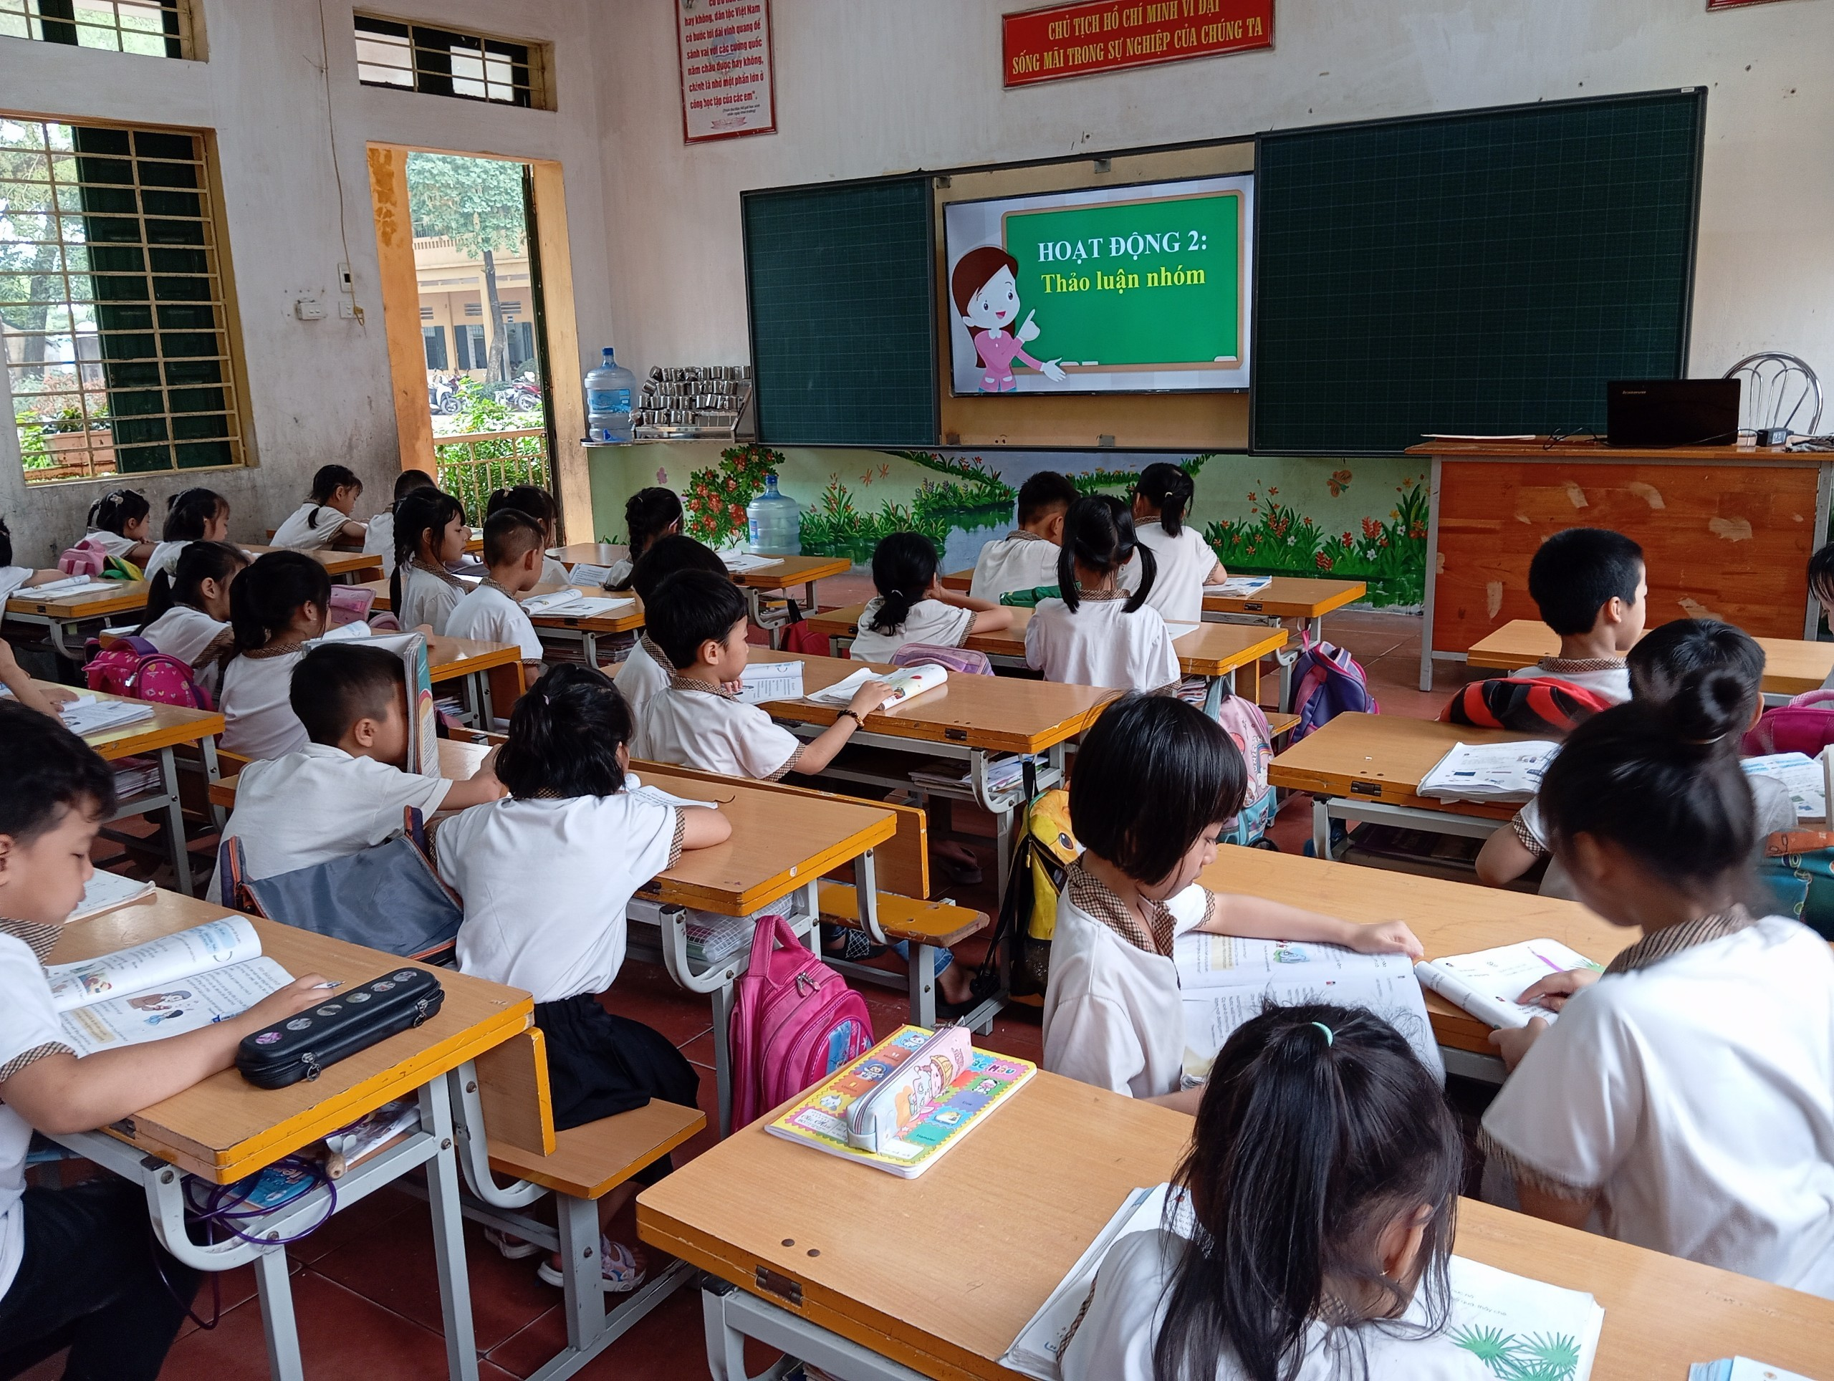

Việc đổi mới phương pháp dạy học đòi hỏi những điều kiện thích hợp về phương tiện, cơ sở vật chất và tổ chức dạy học, điều kiện về tổ chức và quản lý lớp học. Ngoài ra, phương pháp dạy học còn mang tính chủ quan. Vì vậy, các thầy, cô giáo trường Tiểu học Minh Hà B với kinh nghiệm riêng của mình đều đã và đang xác định những biện pháp riêng để cải tiến phương pháp dạy học phù hợp với thực tiễn của địa phương.
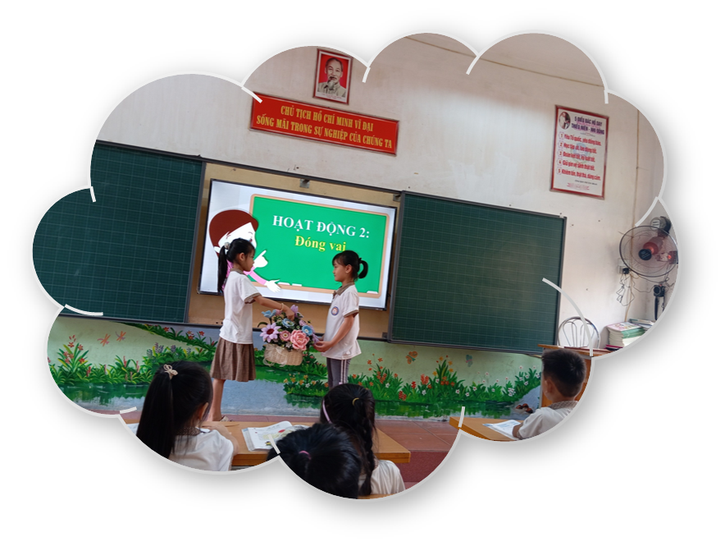
Một trong những định hướng cơ bản của việc đổi mới giáo dục là chuyển từ nền giáo dục chú trọng kiến thức là chính sang một nền giáo dục chú trọng việc phát huy tính chủ động, sáng tạo của người học. Định hướng quan trọng trong đổi mới PPDH nói chung và đổi mới PPDH trong CTGDPT 2018 ở Tiểu học là phát huy tính tích cực, tự lực và sáng tạo, phát triển năng lực hành động, năng lực cộng tác làm việc của người học.

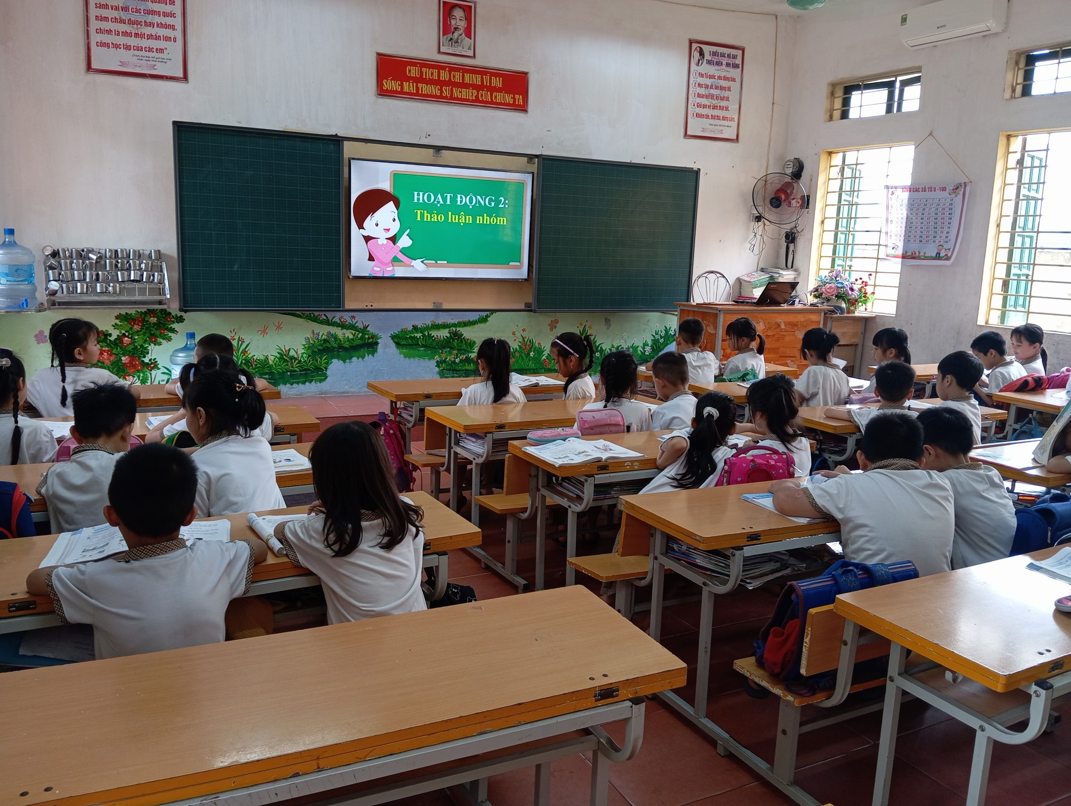

Đổi mới phương pháp dạy học đang thực hiện bước chuyển từ chương trình giáo dục tiếp cận nội dung sang tiếp cận năng lực của người học, nghĩa là từ chỗ quan tâm đến việc học sinh học được cái gì đến chỗ quan tâm học sinh vận dụng được cái gì qua việc học. Để đảm bảo được điều đó, mỗi thầy cô giáo trong trường Tiểu học Minh Hà B đều đổi mới tư duy và đã thực hiện chuyển từ phương pháp dạy học theo lối "truyền thụ một chiều" sang dạy cách học, cách vận dụng kiến thức, rèn luyện kỹ năng, hình thành năng lực và phẩm chất. Tăng cường việc học tập trong nhóm, đổi mới quan hệ giáo viên - học sinh theo hướng cộng tác có ý nghĩa quan trọng nhằm phát triển năng lực xã hội. Bên cạnh việc học tập những tri thức và kỹ năng riêng lẻ của các môn học chuyên môn cần bổ sung các chủ đề học tập tích hợp liên môn nhằm phát triển năng lực giải quyết các vấn đề phức hợp.

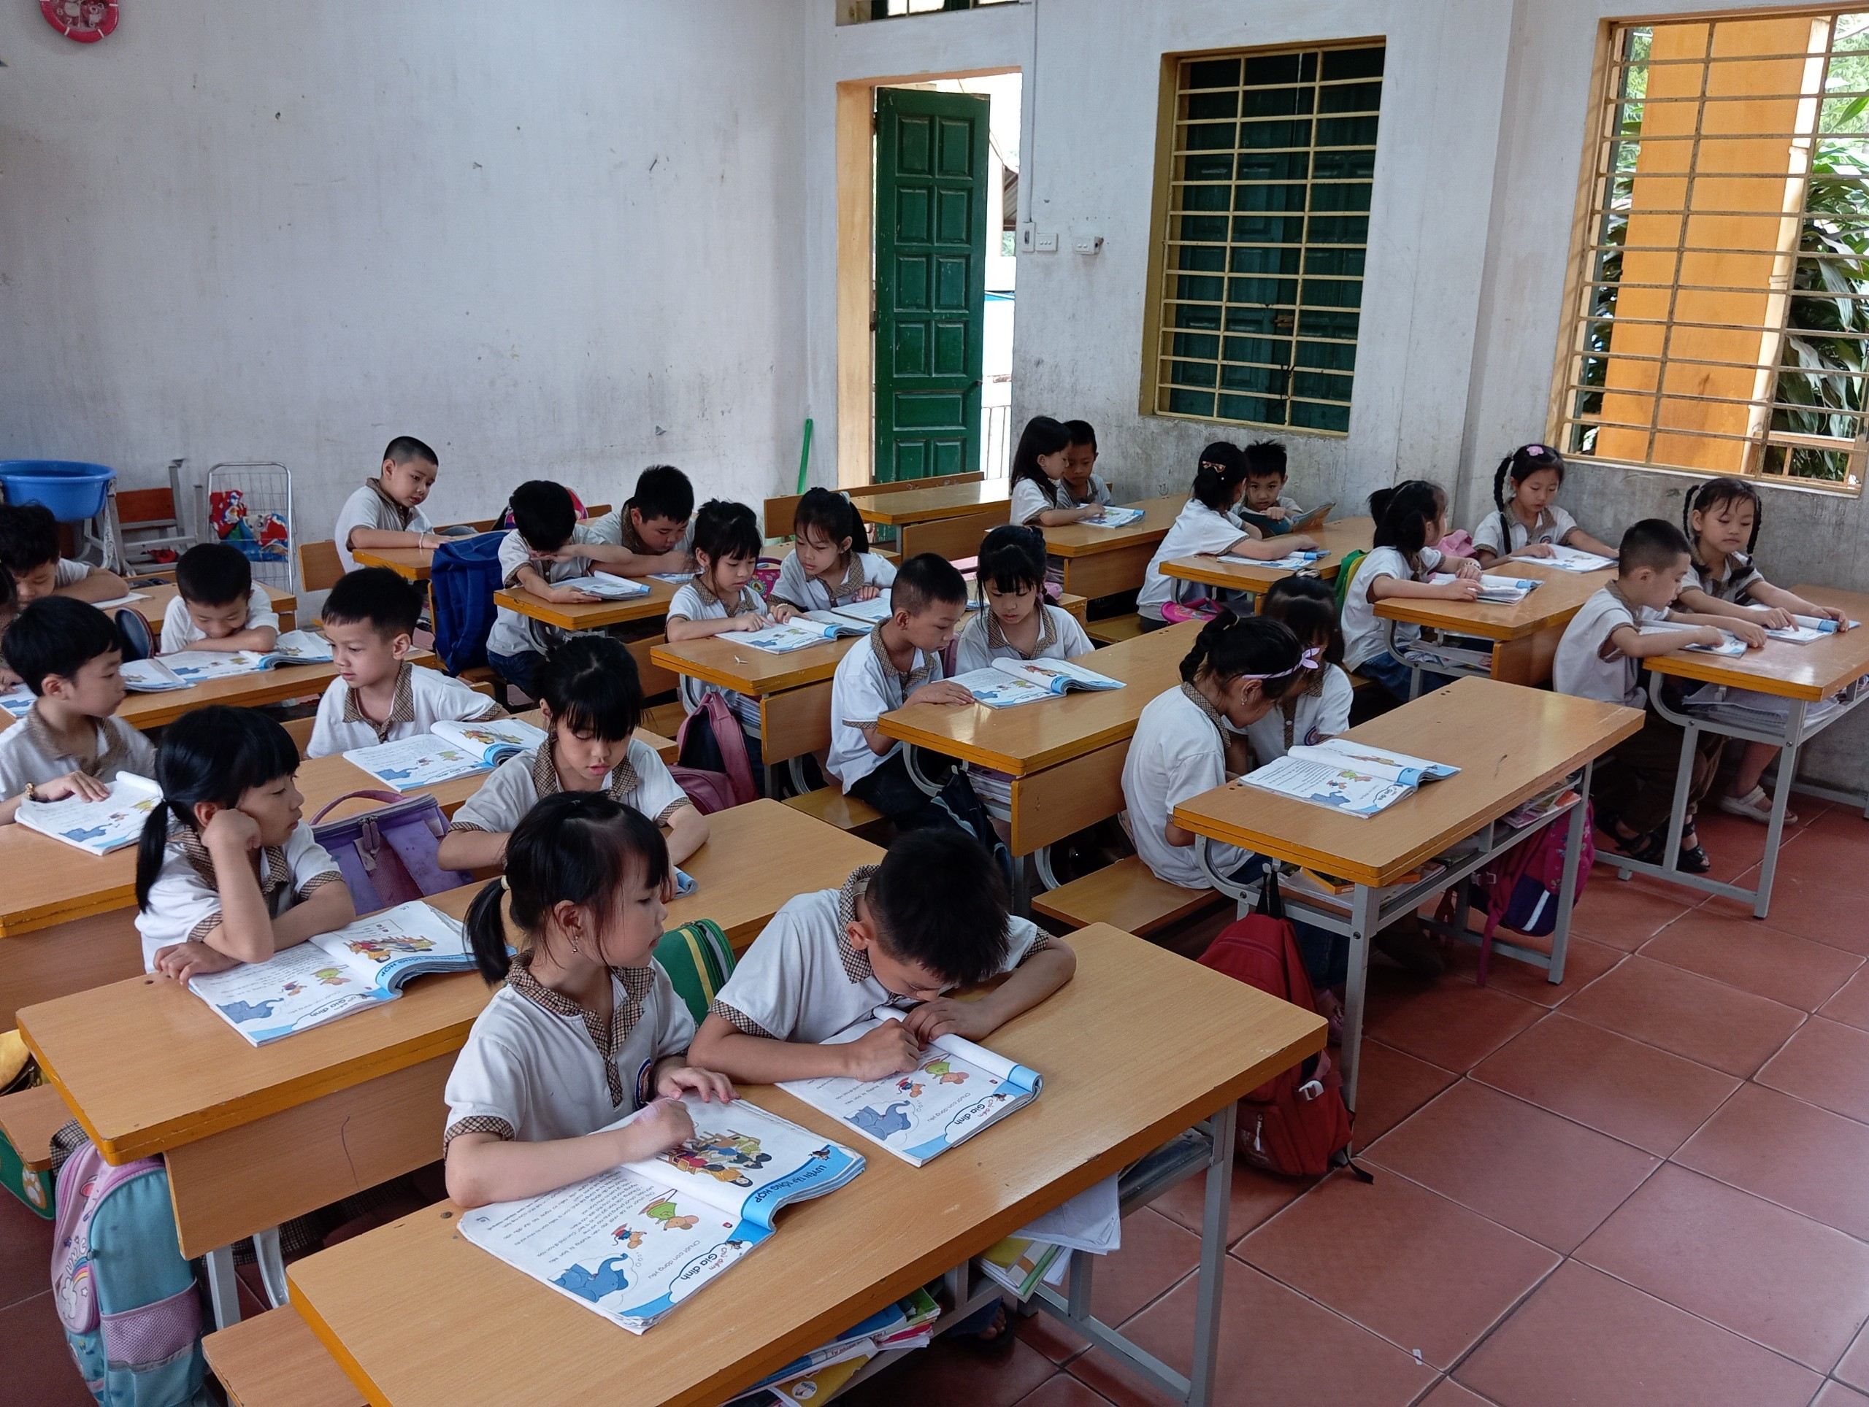
Phải phát huy tính tích cực, tự giác, chủ động của người học, hình thành và phát triển năng lực tự học (sử dụng sách giáo khoa, nghe, ghi chép, tìm kiếm thông tin...), trên cơ sở đó trau dồi các phẩm chất linh hoạt, độc lập, sáng tạo của tư duy. Có thể chọn lựa một cách linh hoạt các phương pháp chung và phương pháp đặc thù của môn học để thực hiện. Tuy nhiên dù sử dụng bất kỳ phương pháp nào cũng phải đảm bảo được nguyên tắc “Học sinh tự mình hoàn thành nhiệm vụ nhận thức (tự chiếm lĩnh kiến thức) với sự tổ chức, hướng dẫn của giáo viên”.
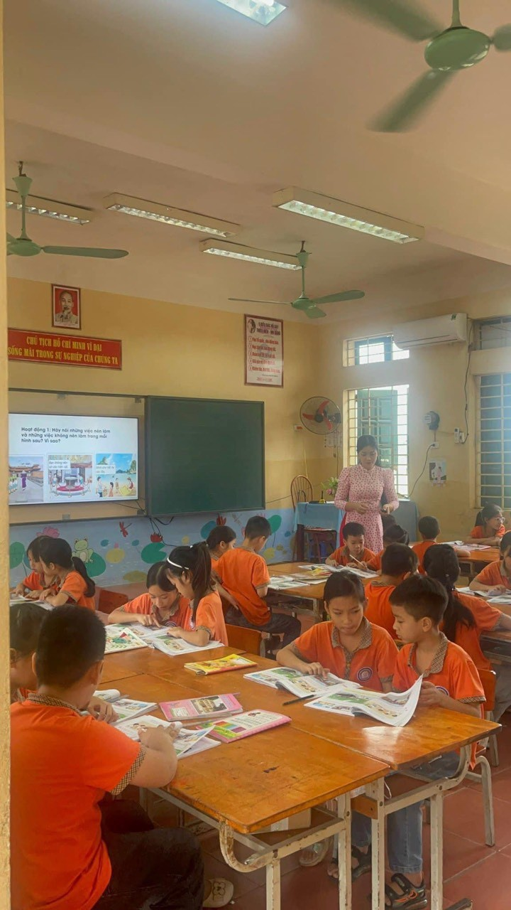
Việc sử dụng phương pháp dạy học gắn chặt với các hình thức tổ chức dạy học. Tuỳ theo mục tiêu, nội dung, đối tượng và điều kiện cụ thể mà có những hình thức tổ chức thích hợp như: học cá nhân, học nhóm; học trong lớp, học ở ngoài lớp... Cần chuẩn bị tốt về phương pháp đối với các giờ thực hành để đảm bảo yêu cầu rèn luyện kỹ năng thực hành, vận dụng KT vào thực tiễn, nâng cao hứng thú cho người học.
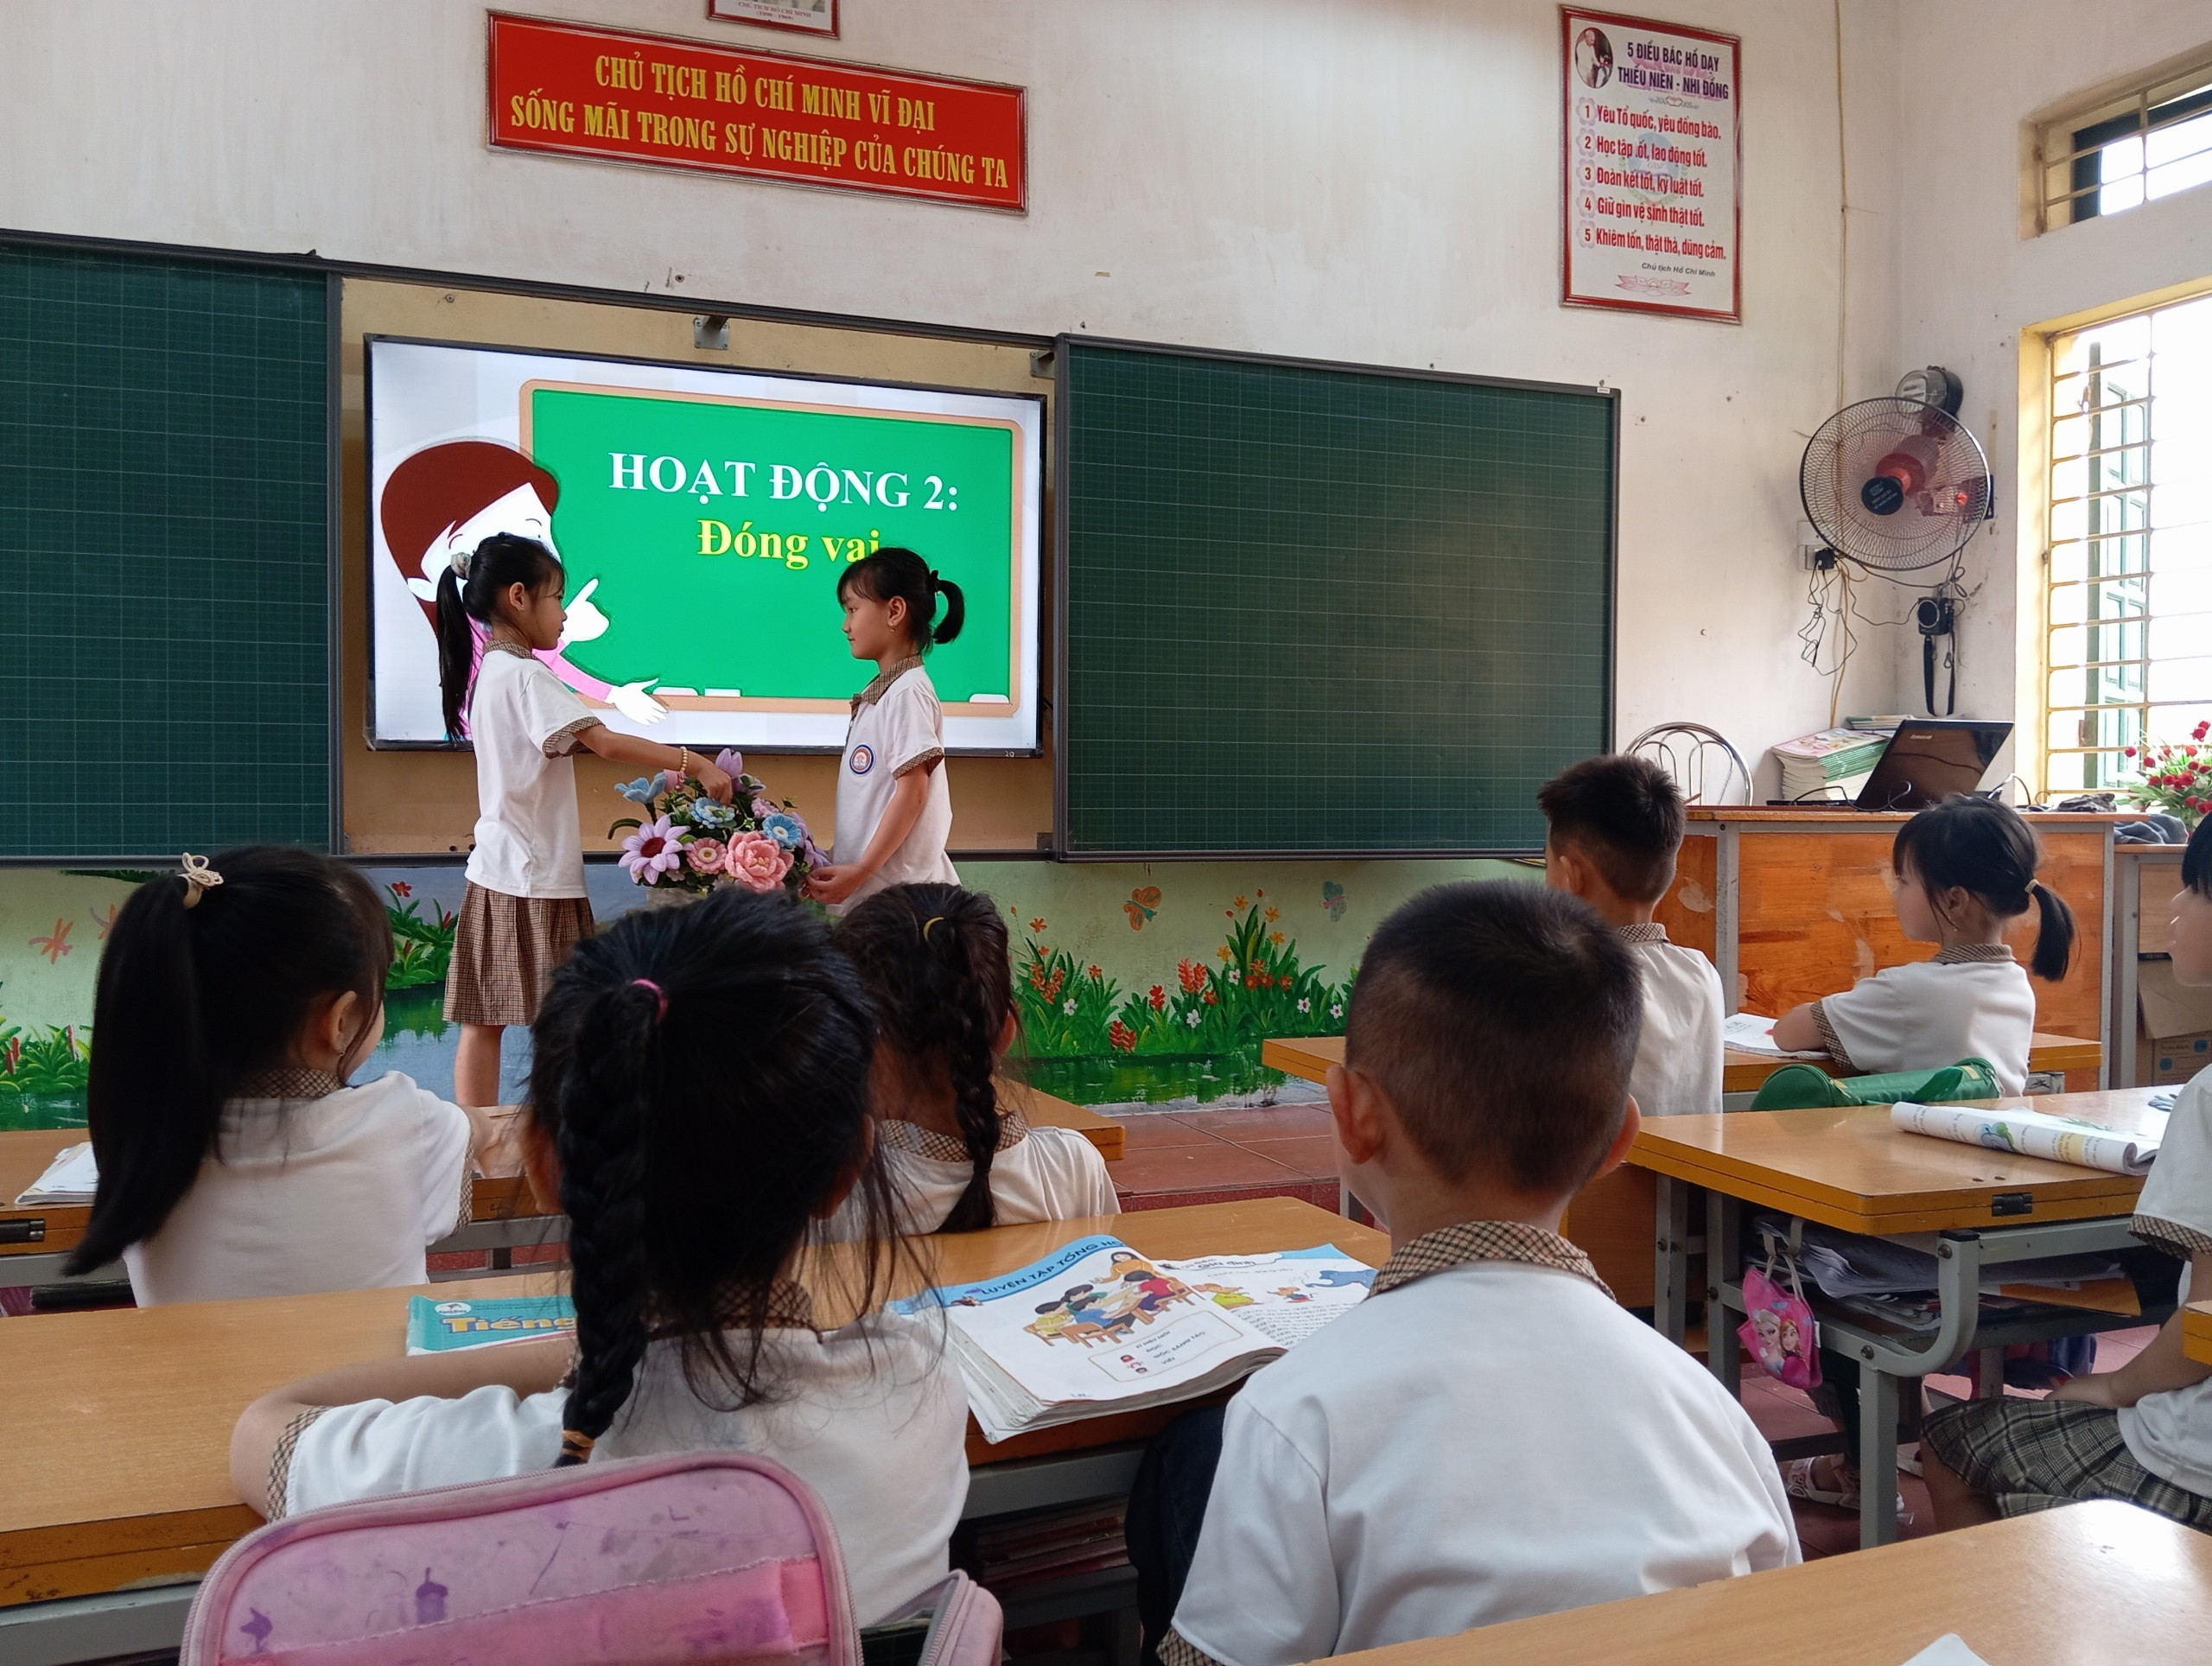
Cần sử dụng đủ và hiệu quả các thiết bị dạy học môn học tối thiểu đã qui định. Có thể sử dụng các đồ dùng dạy học tự làm nếu xét thấy cần thiết với nội dung học và phù hợp với đối tượng học sinh. Giáo viên cần tích cực vận dụng CNTT trong dạy học. Việc đổi mới phương pháp dạy học theo định hướng phát triển năng lực thể hiện qua bốn đặc trưng cơ bản sau:
Một, dạy học thông qua tổ chức liên tiếp các hoạt động học tập, giúp học sinh tự khám phá những điều chưa biết chứ không thụ động tiếp thu những tri thức được sắp đặt sẵn. Giáo viên là người tổ chức hướng dẫn, giao nhiệm vụ cho học sinh hoặc các nhóm học sinh tiến hành các hoạt động học tập phát hiện kiến thức mới, vận dụng sáng tạo kiến thức đã biết vào các tình huống học tập hoặc tình huống thực tiễn...
Hai, chú trọng rèn luyện cho học sinh biết khai thác sách giáo khoa và các tài liệu học tập, biết cách tự tìm lại những kiến thức đã có, suy luận để tìm tòi và phát hiện kiến thức mới... Định hướng cho học sinh cách tư duy như phân tích, tổng hợp, đặc biệt hoá, khái quát hoá, tương tự, quy lạ về quen… để dần hình thành và phát triển tiềm năng sáng tạo.
Ba, tăng cường phối hợp học tập cá thể với học tập hợp tác, lớp học trở thành môi trường giao tiếp GV - HS và HS - HS nhằm vận dụng sự hiểu biết và kinh nghiệm của từng cá nhân, của tập thể trong giải quyết các nhiệm vụ học tập chung.
Bốn, chú trọng đánh giá kết quả học tập theo mục tiêu bài học trong suốt tiến trình dạy học thông qua hệ thống câu hỏi, bài tập (đánh giá lớp học). Chú trọng phát triển kỹ năng tự đánh giá và đánh giá lẫn nhau của học sinh với nhiều hình thức như theo lời giải/đáp án mẫu, theo hướng dẫn, hoặc tự xác định tiêu chí để có thể phê phán, tìm được nguyên nhân và nêu cách sửa chữa các sai sót (tạo điều kiện để học sinh tự bộc lộ, tự thể hiện, tự đánh giá).

